年产200吨塑料制品
竣工环境保护验收监测报告

工和监测[竣]字2019第28号

建设单位：桐城市范岗镇金马塑业厂

编制单位：安徽工和环境监测有限责任公司

编制日期：二零一九年一月
建设单位法人代表：丁 建
编制单位法人代表：杨 雪
项 目 负 责 人：王 柯
填 表 人：沈 洁

建设单位：桐城市范岗镇金马塑业厂（盖章）
电话：15255676578
邮编：231460
地址：桐城市范岗镇月山村

编制单位：安徽工和环境监测有限责任公司（盖章）
电话：0551-67891265
传真：0551-67891265
邮编：230000
地址：合肥市高新区香樟大道168号柏堰科技实业园D19栋4楼
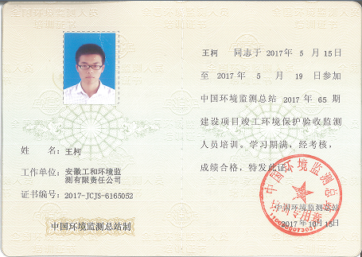
表一 项目基本情况
建设项目名称 | 年产200吨塑料制品项目
建设单位名称 | 桐城市范岗镇金马塑业厂
建设项目性质 | 新建√ 改扩建 技改 迁建
建设地点 | 桐城市范岗镇月山村
主要产品名称 | 塑料制品
设计生产能力 | 年产200吨塑料制品
实际生产能力 | 年产200吨塑料制品
环评时间 | 2018年9月 |  | 开工建设时间 | 2017年9月
调试时间 | 2018年4月 |  | 现场监测时间 | 2018年12月19日-12月20日
环评报告表 审批部门 | 桐城市环境保护局 |  | 环评报告表 编制单位 | 安徽禹水华阳环境工程技术有限公司
环保设施  设计单位 | / |  | 环保设施  施工单位 | /
投资总概算  （万元） | 230 | 环保投资概算  （万元） | 15 | 比例 | 6.52%
实际总投资  （万元） | 230 | 环保投资  （万元） | 15 | 比例 | 6.52%
验收监测依据 | （1）《中华人民共和国环境保护法》（2015.1.1）；  （2）《中华人民共和国环境影响评价法》（2016.7.2）；  （3）《中华人民共和国大气污染防治法》（2018.10.26）；  （4）《中华人民共和国水污染防治法》（2018.1.1）；  （5）《中华人民共和国固体废物污染环境防治法（修改）》（2016.11.7）；  （6）《中华人民共和国环境噪声污染防治法》（2018.12.29）；  （7） 《建设项目环境保护管理条例》（国务院第682号令，2017.10.1）《国务院关于修改〈建设项目环境保护管理条例〉的决定》（2017.10.1）；  （8）《产业结构调整指导目录2011年本（2013年修正）》（发展改革委令2011第9号，2013.2.16）；  （9）《建设项目竣工环境保护验收技术指南污染影响类》（生态环境部[2018]9号；2018.5.15）；  （10） 《建设项目竣工环境保护验收暂行办法》（国环规环评[2017]4号2017.11.20）；  （11）《安徽省环境管理保护条例》（安徽省人民代表大会常务委员会，2018年1月1日）；  （12）“桐城市范岗镇金马塑业厂年产200吨塑料制品项目备案表”（桐城市发展和改革委员会，2018-340881-29-03-023323，2018年9月3日）；  （13）“桐城市范岗镇金马塑业厂年产200吨塑料制品项目标准确认函”（桐城市环境保护局，2018年9月11日）；  （14）《桐城市范岗镇金马塑业厂年产200吨塑料制品项目环境影响报告表》（安徽禹水华阳环境工程技术有限公司，2018年9月）；  （15）“桐城市范岗镇金马塑业厂年产200吨塑料制品项目环境影响报告表批复”（桐城市环境保护局，环建函[2018]244号，2018年10月24日）；  （16）桐城市范岗镇金马塑业厂年产200吨塑料制品项目竣工环境保护验收监测委托书（2018年12月，安徽工和环境监测有限责任公司）。
验收监测标准  标号、级别 | 1、废气：注塑工艺废气（非甲烷总烃）排放执行《合成树脂工业污染物排放标准》(GB31572-2015)中大气污染物特别排放标准和厂界排放限值要求。  表1-1 合成树脂工业污染物排放标准
  污染物 | 有组织排放限值（mg/m³） | 厂界排放限值（mg/m³） | 标准来源
  非甲烷总烃 | 60 | 4.0 | GB31572-2015
验收监测标准  标号、级别 | 2、废水：项目废水为员工生活污水，项目生活污水经化粪池收集后用于农田施肥，废水不外排。  3、噪声：厂界噪声执行GB12348-2008《工业企业厂界环境噪声排放标准》中3类标准。  表1-2 工业企业厂界环境噪声排放标准
  类别 | 昼间
  3类 | 65（dB(A)）
验收监测标准  标号、级别 | 4、固废：一般固废处理处置执行《一般工业固体废物贮存、处置场污染控制标准》（GB18599-2001）及修改单（2013）中有关规定执行。
表二 项目建设内容
桐城市范岗镇金马塑业厂是一家专业从事塑料制品制造的企业，主要产品为滚筒刷塑料手柄、塑料滚芯、塑料砂架等。公司投资230万元建设了“年产200吨塑料制品项目”，2018年9月3日桐城市发改委（桐发改许可[2018]300号）对本项目予以备案，同意该项目建设。
2018年9月，安徽禹水华阳环境工程技术有限公司编制完成了《桐城市范岗镇金马塑业厂年产200吨塑料制品项目环境影响报告表》并报送至桐城市环境保护局给予审批。2018年10月24日，桐城市环境保护局（环建函[2018]244号）对本项目环境影响报告表进行批复。桐城市范岗镇金马塑业厂根据桐城市环境保护局对本项目批复的函，全面落实报告表及其批复中提出的各项污染防治措施，对该项目的环保设施进行建设。本项目于2017年9月开始建设，于2018年4月建设完毕并投入试运营。
经调查该项目在试运行期间未受到周边居民的投诉。由于当地政府环保力度的收紧及企业环保意识的加强，企业于2018年12月底进行本项目环境保护工作的相关手续。
2017年11月20日，中华人民共和国环境保护部发布的《建设项目竣工环境保护验收暂行办法》（国环规环评[2017]4号）中第五条规定：“建设项目竣工后，建设单位应当如实查验、监测、记载建设项目环境影响保护设施的建设和调试情况，编制验收监测（调查）报告”。建设单位不具备编制验收监测（调查）报告能力的，可以委托有能力的技术机构编制。建设单位对受委托的技术机构编制的验收监测（调查）报告结论负责。建设单位与受委托的技术机构之间的权利义务关系，以及受委托的技术机构应当承担的责任，可以通过合同形式约定”。桐城市范岗镇金马塑业厂于2018年12月委托安徽工和环境监测有限责任公司对“桐城市范岗镇金马塑业厂年产200吨塑料制品项目”开展竣工环境保护验收工作。根据《建设项目环境保护管理条例》（中华人民共和国国务院令 第682号）中的相关要求，受企业委托并依据《建设项目竣工环境保护验收暂行办法》（国环规环评[2017]4号）的要求，安徽工和环境监测有限责任公司组织技术人员对建设项目进行了现场踏勘并认真收集、分析了建设项目主体工程和环保设施的有关资料，据此编制了本项目“竣工环境保护验收监测技术方案”。
2018年12月19日-12月20日，桐城市范岗镇金马塑业厂调整生产运营工况至稳定状态，安徽工和环境监测有限责任公司对该项目环境保护设施运行工况进行现场勘察，并进行布点监测。
2.1 投资情况
项目投资总概算230万元，环保概算投资15万元；实际总投资230万元，其中环保实际投资15万元。
2.2 劳动定员与年工作时间
本项目劳动定员10人，采取一班制，每天工作8小时，年生产300天，夜间不生产。
2.3 验收范围
本次验收范围为年产200吨塑料制品项目的主体工程、环保工程、储运工程及公用工程等。
2.4 项目建设内容
项目租用厂房进行生产，占地面积约0.8亩，总建筑面积530m²，其中生产厂房建筑面积430m²，仓库建筑面积100m²，购置设备17台，年产200吨塑料制品，项目组成见表2.4。
表2.4 项目工程建设情况一览表
类别 | 工程名称 | 工程内容及规模 | 实际建设情况
主体  工程 | 生产厂房 | 租用生产厂房1栋，建筑面积430m²，购置拌料机、注塑机等生产设备进行生产，年产200吨塑料制品 | 已落实，本项目租用生产厂房1栋，建筑面积为430m²，购置拌料机6台、注塑机9台及破碎机2台等生产设备进行生产，本项目可年产200吨塑料制品
储运工程 | 仓库 | 仓库位于厂房内，建筑面积100m² | 已落实，本项目已建设面积为100m²的仓库用于储存原辅材料及产品
公用  工程 | 供水 | 项目供水由桐城市范岗镇供水管网提供 | 已落实，本项目供水由桐城市范岗镇供水管网提供，项目月用水量为2吨
公用  工程 | 排水 | 雨污分流，生活污水经化粪池处理后用于农田施肥，不外排 | 已落实，本项目已建设雨水管网，生活污水经化粪池处理后用于农田施肥，废水不外排
公用  工程 | 供电 | 由范岗镇市政供电系统提供电力 | 已落实，本项目供电由范岗镇市政供电系统提供电力，项目月用电量为1.7万度
环保  工程 | 废水 | 无生产废水，生活污水经过化粪池处理后，用于附近农肥 | 已落实，本项目废水为生活污水，生活污水经化粪池处理后用于附近农肥，废水不外排
环保  工程 | 废气 | 注塑工序产生的有机废气通过集气装置进行收集后经过1套UV光氧催化装置处理后由15米高的排气筒高空排放 | 已落实，本项目注塑废气由收集装置+等离子光氧一体机（额定风机风量10000m³/h）+15米排气筒处理
环保  工程 | 噪声 | 标准厂房屏蔽，优化选取低噪声设备，合理布设设备，加强设备维护 | 已落实，本项目采取厂房屏蔽、使用低噪声设备、合理布设等措施降低噪声源强
环保  工程 | 固废 | 注塑废边角料收集破碎后回用于生产；废气包装收集后全部外售；厂内员工生活垃圾全部定点收集，交由环卫部门统一清运 | 已落实，本项目注塑废边角料收集破碎后回用于生产；废气包装收集后全部外售；厂内员工生活垃圾全部定点收集，交由环卫部门统一清运
2.5项目生产设备
表2.5 项目主要生产设备一览表
序号 | 设备名称 | 型号 | 环评中数量 | 实际建设型号 | 实际建设数量
1 | 注塑机 | / | 13（立式8台、卧式5台） | 立式：SZL-125、卧式：LOG-160MG | 9（立式6台、卧式3台）
2 | 拌料机 | / | 8 | 处理能力为100吨一次 | 6
3 | 破碎机 | / | 3 | 500B | 2
2.6原辅材料能源消耗及水平衡
表2.6 项目主要原辅材料一览表
类别 | 原辅材料名称 | 环评中设计年用量 | 实际年使用量
辅助材料 | PP塑料粒子 | 199t | 199t
辅助材料 | 色母粒 | 1t | 1t
能源 | 水 | 150t/a | 24
能源 | 电 | 15万度 | 20.4
2.7 给、排水
（1）给水系统
生活用水由范岗镇供水管网给水，项目年用水量为24吨满足生活用水需求。
（2）排水
本工程排水采用雨、污分流体制。无生产废水产生，职工生活污水经化粪池处理后用于农田施肥，废水不外排。
2.8 供电设备
本项目的电力由范岗镇供电系统供给，能满足该项目用电需求，项目全年用电量20.4万度。
2.9 项目生产工艺流程
2.9.1 工艺流程简述（图示）
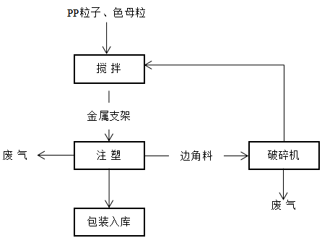
图2.9.1 运营期工艺流程及主要产污环节图
2.9.2 生产工艺流程说明
项目主要产品为滚筒刷塑料手柄、塑料滚芯、塑料砂架等，其中滚筒刷塑料手柄的金属支架为订货企业来料，本项目负责加工，其他产品均为直接利用注塑机将塑料离子注塑成型，制得半成品外售给其他企业进行组装。
项目利用拌料机将塑料离子及色母粒按比例混合搅拌，然后利用注塑机注塑成型，注塑过程中产生的边角料利用破碎机破碎后重新利用。
2.9.3 主要污染源分析
（1）废气：注塑机在生产过程中产生的有机废气，破碎过程产生的粉尘。
（2）废水：本项目无生产废水，厂区内废水主要是职工生活污水。
（3）固废：注塑废边角料，废气包装以及职工生活垃圾等。
（4）噪声：注塑机、拌料机、破碎机等生产设备在运行生产时产生的噪声。
表三 主要污染源、污染物处理和排放流程
3.1 废气污染源
本项目运营期产生的废气主要为注塑机在生产过程中产生的有机废气、破碎过程产生的少量粉尘。破碎过程塑料粒径较大，粉尘产生量极小，对环境影响较小，本次验收不做评价。
在高温生产过程中，当温度达到130℃以上时，聚丙烯即开始出现裂解反应，释放出微量的有机废气（以非甲烷总烃计）。本项目共有9台注塑机，企业采取在每台注塑机上方安装集气装置对注塑机过程产生的非甲烷总烃进行收集，收集后的非甲烷总烃经1套等离子光氧一体机（额定风机风量10000m³/h）装置处理后通过一根15米高排气筒排放。
车间未被收集的有机废气在车间呈无组织排放。
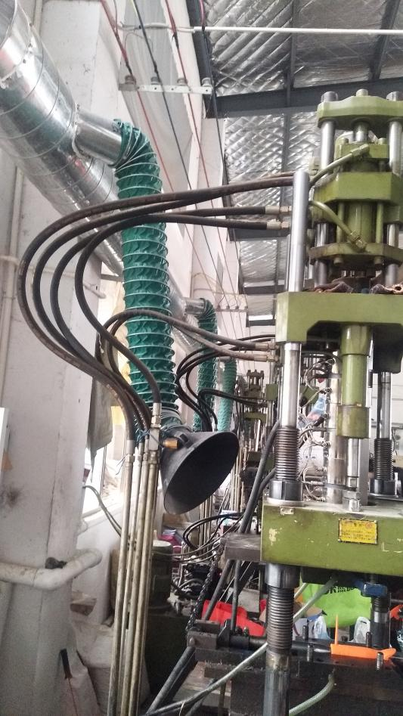
图3.1 注塑机上方集气罩
3.2 废水污染源
本项目无生产废水，运营期的废水主要为员工生活污水。本项目劳动定员10人，不设员工宿舍和食堂，生活污水经过化粪池处理后，用于附近农田施肥，废水不外排。
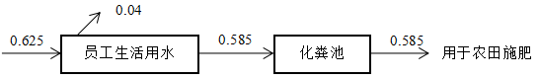
图3.2 项目水源平衡图（t/d）
3.3 噪声污染源
本项目噪声污染主要来自拌料机、破碎机及注塑机等机械设备运行时产生的噪声。企业将各类机械设备减振安装和厂房隔声措施后再经距离衰减以及绿化吸收措施来降低噪声源强。
3.4 固体废物
本项目运营期固体废弃物主要为注塑机废边角料、废弃包装以及职工生活垃圾等。
（1）注塑废边角料破碎后重新用于生产；
（2）废弃包装收集后全部外售处理；
（3）生活垃圾全部定点收集，交由环卫部门统一清运。
3.5 项目变动情况
环评中设计要求 | 实际建设情况 | 是否属于重大变更
注塑机13台、拌料机8台、破碎机3台 | 注塑机：立式：SZL-125（6台）、卧式：LOG-160MG（3台）、处理能力为100吨一次（6台）、500B（2台） | 注塑机：立式：SZL-125（6台）、卧式：LOG-160MG（3台）、处理能力为100吨一次（6台）、500B（2台）可以满足环评中设计产能的要求，不属于重大变更

表四 建设项目环境影响报告表主要结论及审批部门审批决定
4.1 项目“三同时”验收表落实情况
经核查，该项目“三同时”验收表落实情况见表4.1。
污染源分类 | 污染防治措施 | 主要工程内容 | 预期效果 | 实际落实情况
一、大气污染源
注塑生产车间 | 通过集气装置进行收集后经1套UV光氧催化装置处理后由15米高的排气筒排放 | 集气装置、1套UV光氧化装置、1根15米高排气筒 | 《合成树脂工业污染物排放标准》（GB31572-2015）中大气污染物特别排放限值 | 已落实，本项目注塑废气经集气装置+1套等离子光氧一体机装置+1根15米高排气筒处理，处理后的废气排放浓度满足《合成树脂工业污染物排放标准》（GB31572-2015）中大气污染物特别排放限值
二、水污染源
生活污水 | 经过化粪池处理后，用于附近农肥 | 化粪池、雨污水管道 | 不外排 | 已落实，本项目废水经化粪池收集后用于附近农田施肥，废水不外排
三、固体废物
废边角料 | 回用于生产 | 管理设施 | 固体废弃物实现零排放 | 已落实，本项目一般固体废弃物处置措施与“三同时”设计一致
废气包装 | 收集后外售 | 管理设施 | 固体废弃物实现零排放 | 已落实，本项目一般固体废弃物处置措施与“三同时”设计一致
生活垃圾 | 交由环卫部门处置 | 管理设施 | 固体废弃物实现零排放 | 已落实，本项目一般固体废弃物处置措施与“三同时”设计一致
设备噪声 | 合理布局噪声设备，选用低噪声设备，采取必要的隔声、吸声、减振等措施 | 隔声、减振降噪等设施 | 满足《工业企业厂界环境噪声排放标准》（GB12348-2008）中的3类标准 | 已落实，本项目噪声采取选用低噪声设备、隔声、吸声、减振等措施后，噪声排放满足“三同时”中设计的标准要求
4.2 环保设施投资
本项目计划总投资230万元，环保投资15万元，环保投资占总投资的6.52%。实际该项目实际总投资230万元，其中环保投资15万元，环保投资占总投资的6.52%。本项目环保设施投资情况如表4.2所示。
表4.2 项目环境保护设施投资一览表
投资项目 | 环保设施 | 设计投资额  （万元） | 实际投资额  （万元）
废气治理 | 集气装置、1套等离子光氧一体机、1根15米高排气筒 | 10 | 10
废水治理 | 化粪池、雨污水管道 | 2 | 2
噪声治理 | 隔声、减振降噪等设施 | 2 | 2
固废治理 | 管理设施 | 1 | 1
合计 |  | 15 | 15
4.3 报告表主要结论
建设项目符合国家产业政策的要求，选址合理符合相关规划要求。工程应认真贯彻落实建设项目环保“三同时”制度，将各项环保治理措施落实到位，确保各项污染物的达标排。工程在采取相应的污染防治措施后，能确保项目对周围水环境、空气环境、声环境噪声的影响降到最低，不会对周围环境产生明显不利影
响。评价认为，从环境保护角度，该项目的建设是可行的。
表4.3 报告表主要结论一览表
污染源分类 | 报告表主要结论 | 落实情况
大气环境影响 | 本项目运营期废气主要为注塑机在生产过程中产生的有机废气，注塑工序产生的有机废气通过集气罩进行收集后经过1套UV光氧催化装置处置后由15米高的排气筒高空排放，废气排放能够满足《合成树脂工业污染物排放标准》（GB31572-2015）中大气污染物特别排放限值要求，对周边环境影响较小 | 已落实，本项目实际注塑工序产生的有机废气通过集气罩+1套等离子光氧一体机装置+15米高的排气筒处理，其他废气处理措施与环评报告表中设计一致，废气排放浓度满足排放标准中排放限制要求。
地表水环境影响 | 项目废水主要为生活废水，无生产废水产生。生活污水经过化粪池处理后，用于附近农肥。由于项目运营期无废水外排，对地表水基本无影响 | 已落实，本项目无生产废水产生。生活废水经化粪池收集后用于农田施肥
声环境影响 | 厂区内注重高噪声源合理布局，各类机械设备在经减振安装和厂房隔声等措施后，噪声消减量约为25-30dB（A），再经距离衰减以及绿化吸声后，厂界噪声可达到《工业企业厂界环境噪声排放标准》（GB12348-2008）中的3类标准要求。除必须采取上述声学控制措施外，建设单位还应加强设备维护，确保设备处于良好的运转状态，杜绝因设备不正常运转时产的高噪声现象。切实落实以上措施后，本项目厂界噪声可达标。 | 已落实，本项目厂界噪声降噪措施及噪声排放与环评报告表中设计的一致
 | 本项目运营期固废主要为注塑废边角料，废气包装以及职工生活垃圾等。项目废边角料收集破碎后回用于生产；废气包装收集后全部外售；厂内员工生活垃圾全部定点收集，交由环卫部门统一清运。本项目投产后固体废物均得到妥善处置，不会对外排放，不会对外环境产生明显影响。 | 已落实，本项目一般固体废弃物处置措施与环评报告表中设计的处置措施一致
4.4 报告表批复
原则同意《报告表》所述内容及评价结论。项目位于桐城市范岗镇，项目总投资230万元（环保投资15万元），占地面积533.34m²，主要建设生产厂房、仓库等，配套相关辅助设施，项目已取得桐城市发改委备案（桐发改许可[2018]300号）。在落实《报告表》和本批复提出的污染防治措施前提下，我局原则同意你公司按照《报告表》所列的项目性质、规模、地点、采用的生产工艺及环境保护措施和环境保护措施，并做好以下各项工作：
表4.4 环评及批复落实情况
环评和批复要求 | 落实情况
落实《报告表》提出的废水处理设施和措施，严格实行雨污分流体制，雨水汇流后就近排入地表水，生活污水化粪池处理后用于附近农肥，不外排 | 已落实，本项目已实行雨污分流体制，雨水汇流后就近排入地表水，生活污水化粪池处理后用于附近农肥，不外排
落实《报告表》提出的各项废气治理设施和措施，注塑工序废气集气罩收集+UV光氧催化装置+15米排气筒，废气排放满足GB31572-2015《合成树脂工业污染物排放标准》中的排放限值要求 | 已落实，注塑废气采用集气罩收集+等离子光氧一体机装置+15米排气筒处理，废气可达标排放
落实《报告表》提出的各项噪声治理对策和措施，优化选用低噪声设备，合理布局功能单元，采取减振、隔声、距离衰减、加强绿化、加强设备维护等措施，厂界环境噪声执行GB12348-2008《工业企业厂界环境噪声排放标准》中3类排放标准要求 | 已落实，本项目厂界噪声采取环评批复中的相关处理措施后，厂界噪声可达标排放
落实《报告表》提出的固体废弃物处置对策和措施。生产固废边角料回用于生产，废弃包装材料收集后外售，生活垃圾委托环卫部门统一清运，一般固废执行GB18599-2001《一般工业固体废物贮存、处置场污染控制标准》及2013年修改单中的规定 | 已落实，本项目一般固废已按照环评批复中的要求处置
在项目运管过程中，建设单位应按《建设项目环境影响评价信息公开机制方案》和《建设项目环境保护事中事后监督管理办法》落实相关要求，建立畅通的公众参与平台，及时公布相关环境信息，保障公众对建设项目环境影响的知情权、参与权和监督权，切实维护人民群众合法环境权益 | 企业承诺后期会尽快开展本项工作
按照《排污单位自行监测技术指南》相关要求，建设单位应严格落实自行监测工作，保证监测质量，做好监测数据记录与保存工作，同时按照《排污许可证管理暂行规定》的要求，后期应认真开展排污申报工作 | 本项目暂未落实自行监测工作及后期的排污申报工作，承诺后期会尽快开展本项工作
若项目的规模、原料性质、产品种类、采用的生产工艺和污染防治措施等发生重大变动，你公司应严格按照国家相关法律法规的规定及时向我局报告，待正式批准后方可开工建设和生产 | 本项目的规模、原料性质、产品种类、采用的生产工艺和污染防治措施等均未发生重大变动

表五 验收监测质量保证及质量控制

5.1监测质量保证和质量控制措施
（1）及时了解生产工况，保证监测过程中工况负荷满足验收监测要求；
（2）合理布置监测点位，保证点位布设的科学性和合理性；
（3）监测分析方法采用国家标准分析方法，监测人员持证上岗；
（4）现场采样和测试前，声级计需用声级计校准器进行校准；
（5）样品采集、运输、保存严格按照国家规定的技术要求实施；
（6）监测数据及验收监测报告严格执行三级审核制度，经过校核、审核、审定后方可报出。

5.2监测分析方法
废气监测分析方法及检出限如表5.2-1所示。

表5.2-1 废气监测分析方法
分析项目 | 分析方法 | 标准来源 | 检出限
非甲烷总烃（无组织） | 气相色谱法 | HJ 604-2017 | 0.07mg/m³
非甲烷总烃（有组织） | 气相色谱法 | HJ 38-2017 | 0.07mg/m³
噪声监测分析方法及其检出限如表5.2-2所示。
表5.2-2 噪声监测分析方法
监测项目 | 分析方法 | 标准来源 | 检出限
厂界噪声 | 工业企业厂界环境噪声排放标准 | GB 12348-2008 | /
5.3 监测分析使用仪器如表5.3所示
表5.3 监测分析仪器
监测项目 | 测试仪器
非甲烷总烃 | 气相色谱仪
厂界噪声 | 声级计
5.4 噪声监测仪器前后校准记录
表5.4 噪声监测仪器校准结果一览表
测量时间 | 校准声级dB[A] |  |  | 备注
测量时间 | 测量前 | 测量后 | 差值 | 测量前、后校准声级差值小于0.5dB[A]，测量数据有效。
2018年12月19日 | 94.0 | 93.9 | 0.1 | 测量前、后校准声级差值小于0.5dB[A]，测量数据有效。
2018年12月20日 | 94.0 | 93.9 | 0.1 | 测量前、后校准声级差值小于0.5dB[A]，测量数据有效。

表六 验收监测内容

6.1环境保护设施调试运行效果
通过对各类污染物排放浓度的监测，来说明环境保护设施调试运行效果，具体监测内容如下：

6.1.1废气

有组织废气
（1）监测点位：注塑工序排气筒进出口。
（2）监测项目：注塑工序排气筒进出口：烟气参数，非甲烷总烃排放浓度、排放速率。

（3）监测频次：排气设施均每天监测3次，连续监测2天。

无组织废气
（1）监测点位：根据废气排放特点及建设项目区域环境特征，在厂界外布设4个大气无组织监测点，点位选择根据监测时气象情况确定，上风向1个参照点，下风向3个监控点。
（2）监测项目：气象参数，非甲烷总烃浓度。
（3）监测频次：一次值，4次/天，连续监测2天。
G2

6.1.2厂界噪声监测
（1）监测点位：厂界四周外1米。
（2）监测项目：等效A声级Leq（dB），昼间噪声。
（3）监测频次：昼间监测1次，连续监测2天。

6.2 验收监测点位图
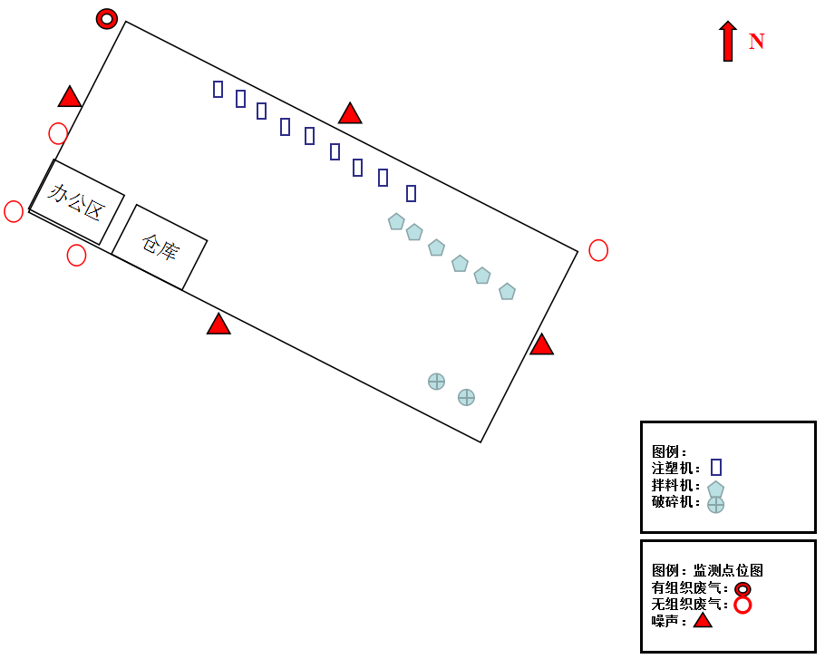
（2018年12月19日）
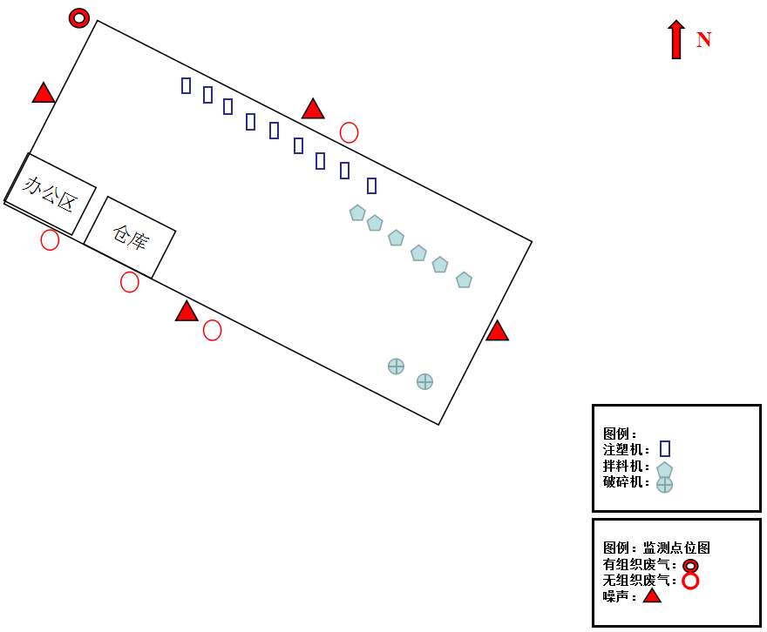
（2018年12月20日）

表七 验收监测结果
7.1 验收监测期间生产工况记录
根据桐城市范岗镇金马塑业厂年产200吨塑料制品项目运行工况，安徽工和环境监测有限责任公司于2018年12月19日~12月20日对本项目的周边气象条件、有组织废气、厂界无组织废气、厂界噪声进行了现场监测。
安徽工和环境监测有限责任公司监测人员同步进行生产工况监察，根据企业出示的竣工环境保护验收监测期间的生产工况表，企业竣工环境保护验收期间的生产工况稳定，环保设施正常运行，生产负荷满足验收监测期间工况的要求。其中生产工况负荷如表7.1所示。
表7.1 产品生产量统计表
验收日期 | 产品类别 | 设计生产量  （千克/天） | 实际生产量  （千克/天） | 生产负荷比%
2018-12-19 | 塑料制品 | 6666 | 5100 | 77
2018-12-20 | 塑料制品 | 6666 | 5300 | 80
7.2 监测期间气象统计表
表7.2 监测期间气象资料统计表
日期 | 监测时间 | 风速（m/s） | 气压（kpa） | 温度（℃） | 风向 | 天气
2018.12.19 | 9:00 | 2.0 | 101.9 | 9.1 | 东风 | 阴
2018.12.19 | 10:00 | 2.2 | 101.9 | 10.0 | 东风 | 阴
2018.12.19 | 11:00 | 2.1 | 101.8 | 10.5 | 东风 | 阴
2018.12.19 | 13:00 | 2.0 | 101.9 | 10.7 | 东风 | 阴
2018.12.20 | 9:00 | 2.3 | 102.3 | 10.5 | 东北风 | 多云
2018.12.20 | 10:00 | 2.1 | 102.1 | 11.2 | 东北风 | 多云
2018.12.20 | 11:00 | 2.1 | 102.1 | 12.3 | 东北风 | 多云
2018.12.20 | 13:00 | 2.0 | 102.1 | 12.6 | 东北风 | 多云

7.3废气监测结果
7.3.1有组织废气监测结果
表7.3.1 有组织废气监测结果
监测点位 | 监测  日期 | 监测频次  监测项目 | 1 | 2 | 3 | 标准限值 | 达标情况
排气筒进口 | 12.19 | 烟气流量m³/h | 4287 | 4486 | 4357 | / | /
排气筒进口 | 12.19 | 非甲烷总烃浓度mg/m³ | 103 | 105 | 103 | / | /
排气筒进口 | 12.19 | 非甲烷总烃排放速率kg/h | 0.442 | 0.471 | 0.448 | / | /
排气筒进口 | 12.20 | 烟气流量m³/h | 4008 | 4097 | 4001 | / | /
排气筒进口 | 12.20 | 非甲烷总烃浓度mg/m³ | 103 | 107 | 105 | / | /
排气筒进口 | 12.20 | 非甲烷总烃排放速率kg/h | 0.413 | 0.438 | 0.420 | / | /
排气筒出口 | 12.19 | 烟气流量m³/h | 6307 | 6068 | 6015 | / | /
排气筒出口 | 12.19 | 非甲烷总烃浓度mg/m³ | 9.19 | 9.36 | 9.32 | 60 | 达标
排气筒出口 | 12.19 | 非甲烷总烃排放速率kg/h | 0.058 | 0.058 | 0.056 | / | /
排气筒出口 | 12.20 | 烟气流量m³/h | 6157 | 6091 | 6214 | / | /
排气筒出口 | 12.20 | 非甲烷总烃浓度mg/m³ | 9.44 | 9.59 | 9.39 | 60 | 达标
排气筒出口 | 12.20 | 非甲烷总烃排放速率kg/h | 0.058 | 0.058 | 0.058 | / | /
根据监测结果可知，注塑工序废气经集气罩收集+等离子光氧一体机装置+15米排气筒处理后废气排放浓度（9.19-9.59mg/m³）满足GB31572-2015《合成树脂工业污染物排放标准》中大气污染物特别排放限值要求。
7.3.2 无组织废气监测结果
表7.3.2 无组织废气监测结果统计表
监测  项目 | 监测  日期 | 监测  频次 | 上风向G1 | 下风向G2 | 下风向G3 | 下风向G4
非甲烷总烃mg/m³ | 12.19 | 1 | 0.59 | 0.85 | 0.76 | 0.76
非甲烷总烃mg/m³ | 12.19 | 2 | 0.63 | 0.81 | 0.84 | 0.78
非甲烷总烃mg/m³ | 12.19 | 3 | 0.64 | 0.85 | 0.78 | 0.77
非甲烷总烃mg/m³ | 12.19 | 4 | 0.66 | 0.78 | 0.80 | 0.70
非甲烷总烃mg/m³ | 12.20 | 1 | 0.52 | 0.73 | 0.65 | 0.66
非甲烷总烃mg/m³ | 12.20 | 2 | 0.53 | 0.66 | 0.73 | 0.70
非甲烷总烃mg/m³ | 12.20 | 3 | 0.62 | 0.68 | 0.81 | 0.67
非甲烷总烃mg/m³ | 12.20 | 4 | 0.50 | 0.65 | 0.74 | 0.70
根据监测结果可知，厂界非甲烷总烃排放浓度（上风向0.52-0.66mg/m³、下风向0.65-0.85mg/m³）满足GB31572-2015《合成树脂工业污染物排放标准》中厂界排放限值要求。
7.4 厂界噪声监测结果

表7.4 厂界噪声监测结果统计表
监测  日期 | 监测点位 | 监测结果dB（A） |  | 执行  标准 | 达标情况
监测  日期 | 监测点位 | 时间 | Leq
2018.  12.19 | N1厂界东 | 昼间  （10:00-  11:00） | 56.1 | 3类限值  昼间65dB | 达标
2018.  12.19 | N2厂界南 | 昼间  （10:00-  11:00） | 51.2 | 3类限值  昼间65dB | 达标
2018.  12.19 | N3厂界西 | 昼间  （10:00-  11:00） | 53.5 | 3类限值  昼间65dB | 达标
2018.  12.19 | N4厂界北 | 昼间  （10:00-  11:00） | 60.4 | 3类限值  昼间65dB | 达标
2018.  12.20 | N1厂界东 | 昼间  （15:00-  16:00） | 55.7 | 3类限值  昼间65dB | 达标
2018.  12.20 | N2厂界南 | 昼间  （15:00-  16:00） | 50.8 | 3类限值  昼间65dB | 达标
2018.  12.20 | N3厂界西 | 昼间  （15:00-  16:00） | 54.0 | 3类限值  昼间65dB | 达标
2018.  12.20 | N4厂界北 | 昼间  （15:00-  16:00） | 61.2 | 3类限值  昼间65dB | 达标
根据监测结果可知，厂界四周的昼间噪声（昼间51.2-61.2dB（A））满足GB12348-2008《工业企业厂界环境噪声排放标准》中3类限值。
7.5 固体废物调查及统计结果
按照验收监测期间调查数据推算，对桐城市范岗镇金马塑业厂年产200吨塑料制品项目固废产生量统计如表7.5。
表7.5 固废产生量统计
编号 | 名称 | 性状 | 类别 | 实际产生量  （t/a） | 处理处置方式
1 | 注塑废边角料 | 固体 | 一般固废 | 05 | 破碎后重新用于生产
2 | 废弃包装 | 固体 | 一般固废 | 1 | 收集后全部外售
3 | 生活垃圾 | 固体 | 一般固废 | 1.5 | 环卫部门统一处理
根据现场调查情况，厂区内部也各地设置有垃圾桶用来集中收集生活垃圾。

表八 验收监测结论
8.1 环保设施调试运行效果
本次竣工环境保护验收为桐城市范岗镇金马塑业厂年产200吨塑料制品项目，验收监测时间为2018年12月19-20日，验收监测期间建设项目实际运行工况能满足验收监测期间运行工况的要求，符合竣工环境保护验收监测技术规范要求。
8.1.1 施工期：
经过对施工期的调查回顾，本项目在施工期间各项环保措施基本落实到位，施工期间未发生废气、废水、噪声、固废等污染物污染情况，项目在施工期与试运行期未受到周边居民的投诉。
8.1.2 运营期：
（1）注塑工序废气经集气罩收集+等离子光氧一体机装置+15米排气筒处理后废气排放浓度（9.19-9.59mg/m³）满足GB31572-2015《合成树脂工业污染物排放标准》中大气污染物特别排放限值要求。
厂界非甲烷总烃排放浓度（上风向0.52-0.66mg/m³、下风向0.65-0.85mg/m³）满足GB31572-2015《合成树脂工业污染物排放标准》中厂界排放限值要求。
（2）厂界四周的昼间噪声（昼间51.2-61.2dB（A））满足GB12348-2008《工业企业厂界环境噪声排放标准》中3类限值。
（3）本项目无生产废水，运营期的废水主要为员工生活污水。本项目劳动定员10人，不设员工宿舍和食堂，生活污水经过化粪池处理后，用于附近农田施肥，废水不外排。
（4）项目各类固体废物处理处置合理，满足环评及批复中要求。
项目环境影响报告表及批复文件要求的污染控制措施基本得到了落实，采
取的污染防治措施效果良好，各类污染物达标排放，符合竣工环境保护验收的要求。
8.2 验收建议
（1）加强项目的设备维护及管理，保证项目环境保护措施的正常运行，
确保项目的废气和噪声能够达标排放。
（2）尽快落实企业排污申报工作。

附图及附件
本报告附以下附图、附件：
附图1：项目地理位置图
附图2：厂房平面图
附件1：验收监测委托书
附件2：备案通知
附件3：标准确认函
附件4：环评批复
附件5：验收监测生产工况证明
附件6：确认书
附件7：现场采样照片
附件8：监测报告
附图1：项目地理位置
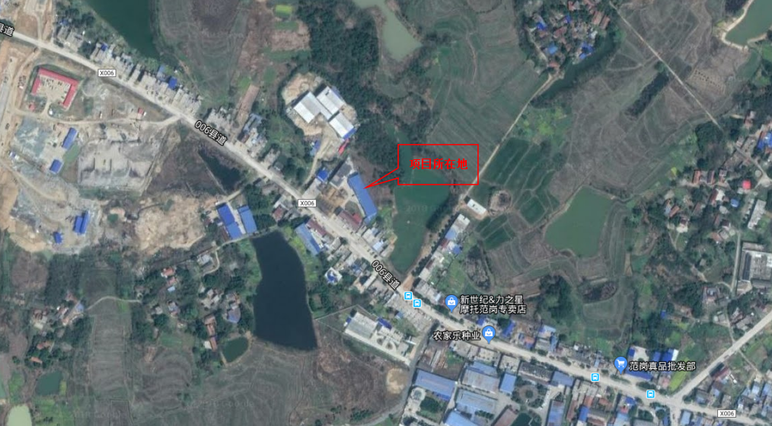
附件2：厂区平面布置图
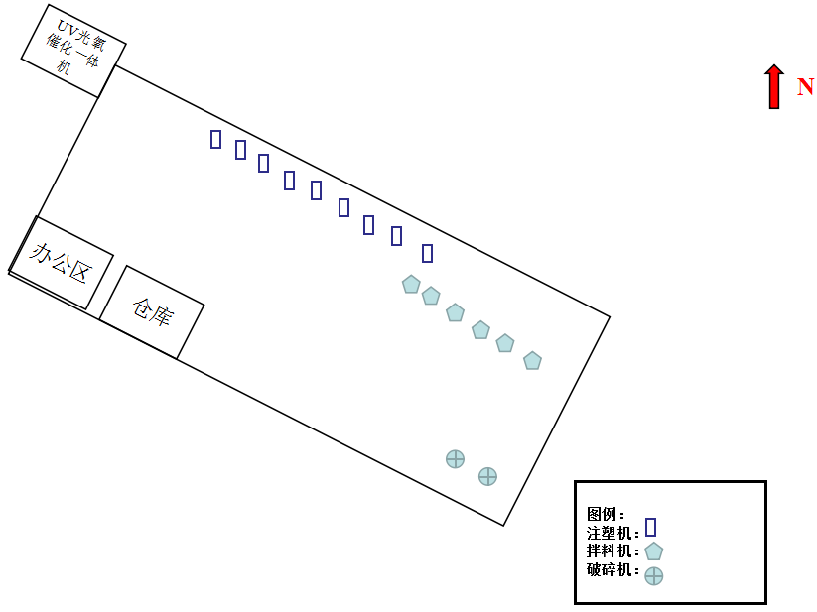
附件1：验收监测委托书

监测委托书

安徽工和环境监测有限责任公司：

桐城市范岗镇金马塑业厂年产200吨塑料制品项目已按照环评文件要求建设完毕，现已具备验收监测条件，特委托贵公司对该项目进行（三同时）验收监测。

桐城市范岗镇金马塑业厂
2018年12月15日

附件2：备案通知
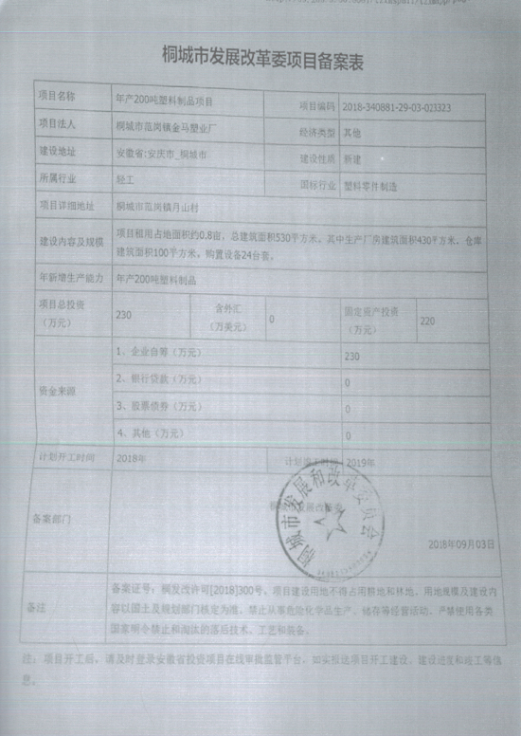

附件3：标准确认函
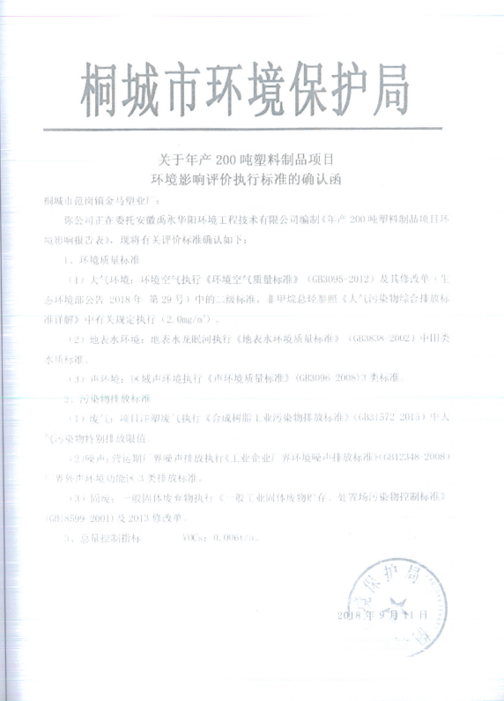

附件4：环评批复
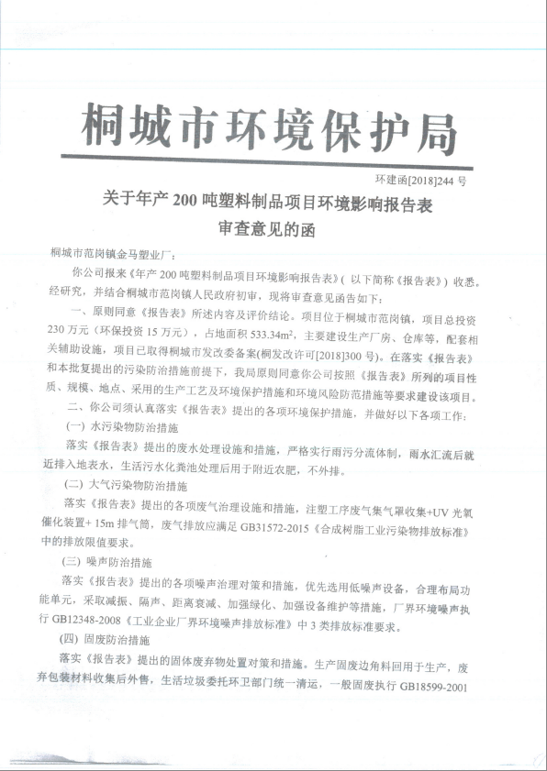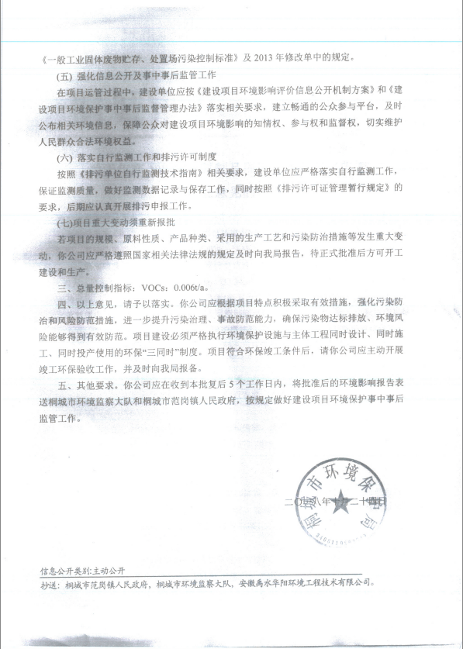

附件5：验收监测生产工况证明

表5 工况证明表
验收日期 | 产品类别 | 实际生产量  （千克/天） | 生产负荷比%
2018-12-19 | 塑料制品 | 5100 | 77
2018-12-20 | 塑料制品 | 5300 | 80

附件6：确认书

确认书

我公司委托安徽工和环境监测有限公司出具的《桐城市范岗镇金马塑业厂年产200吨塑料制品项目竣工环境保护阶段性验收报告》已经我公司确认，验收报告所述内容与我公司建设项目实际情况一致；我公司对提供给安徽工和环境监测有限公司资料的准确性和真实性完全负责，如存在隐瞒及假报等情况及由此导致的一切后果，由我公司负责。

桐城市范岗镇金马塑业厂
2018年12月18日

附件7：现场采样照片
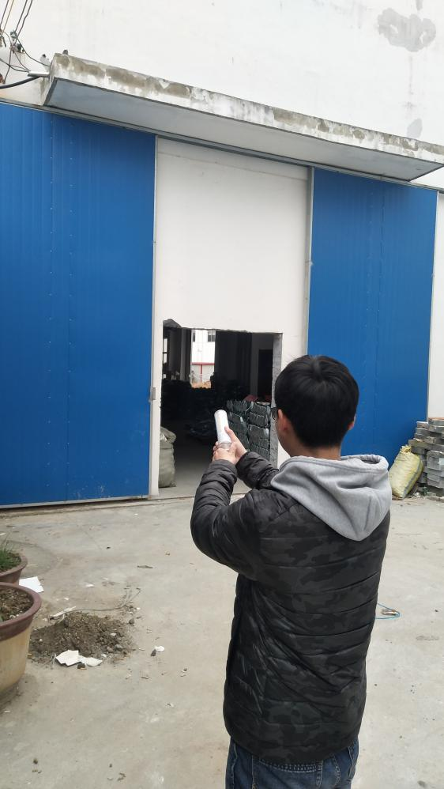 | 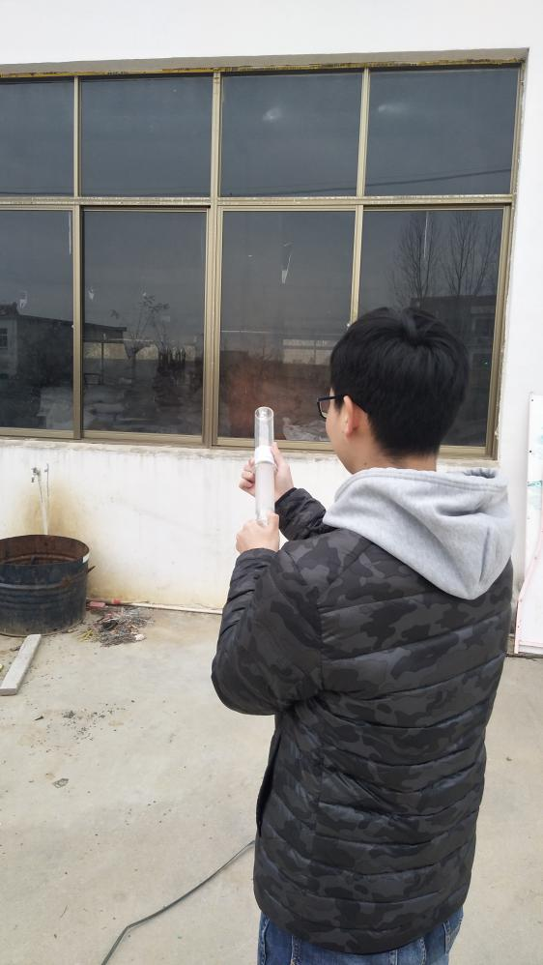
无组织废气检测 | 无组织废气检测
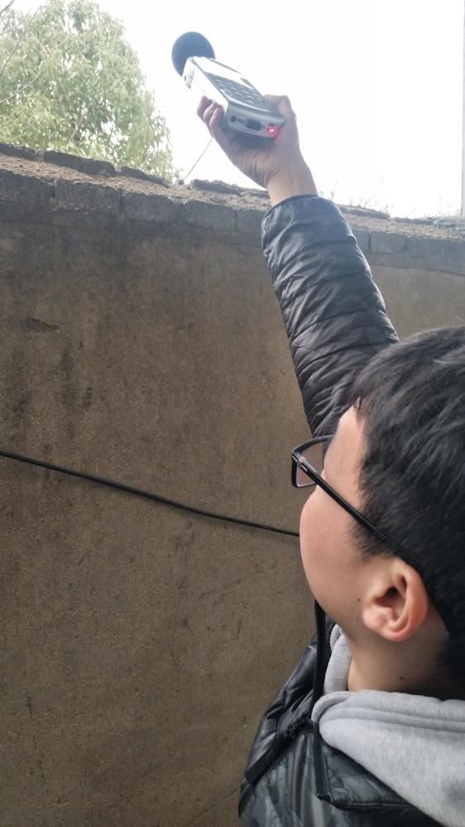 | 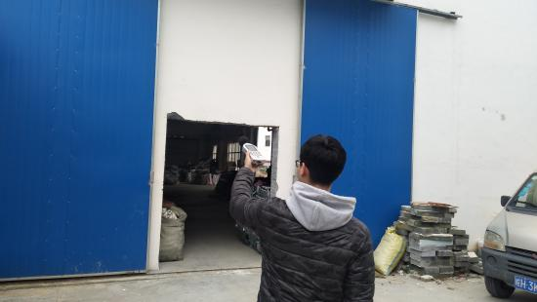
噪声检测 | 噪声检测

附件8：监测报告
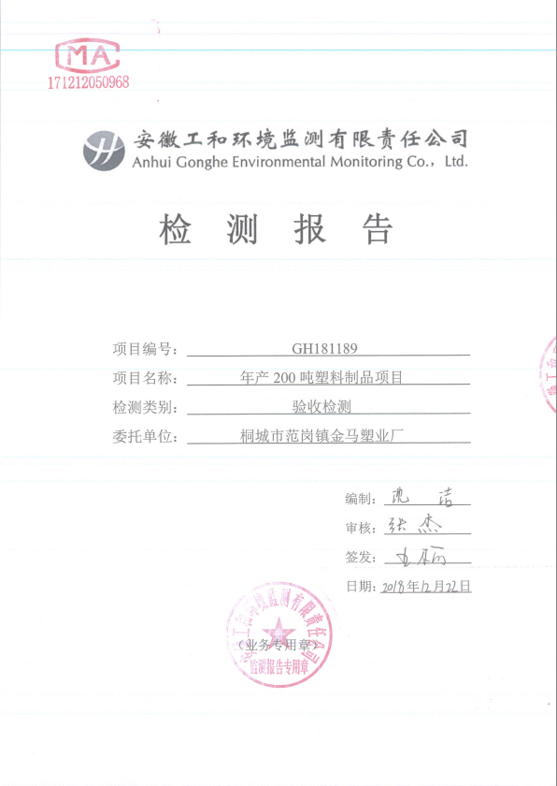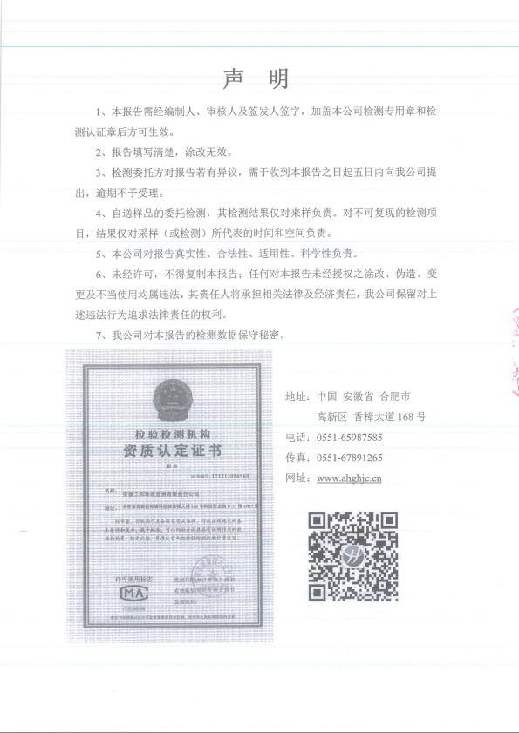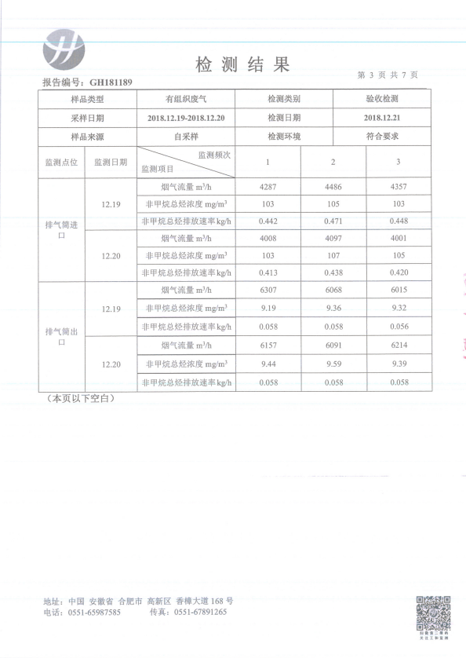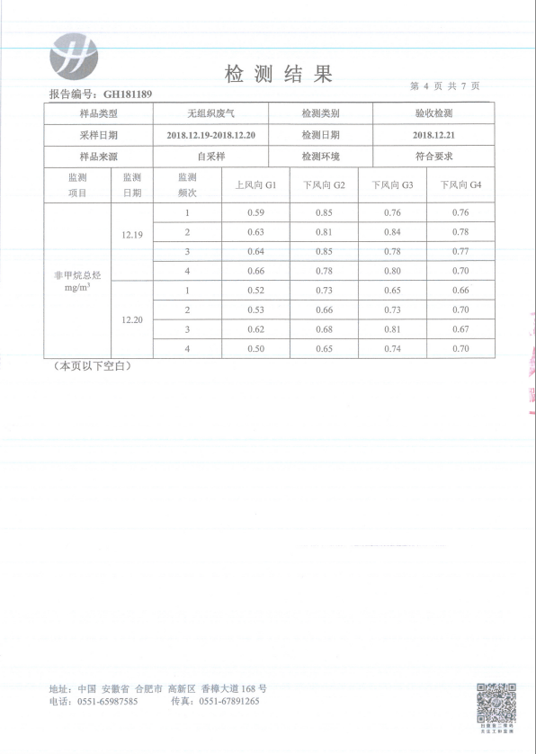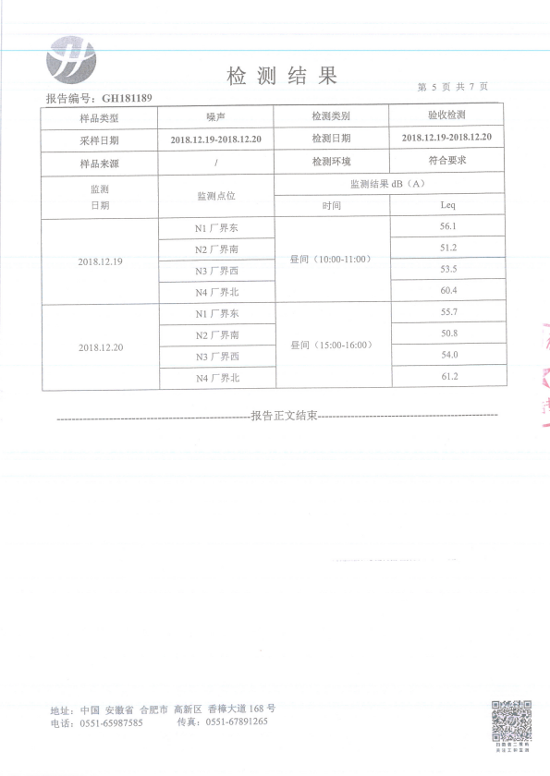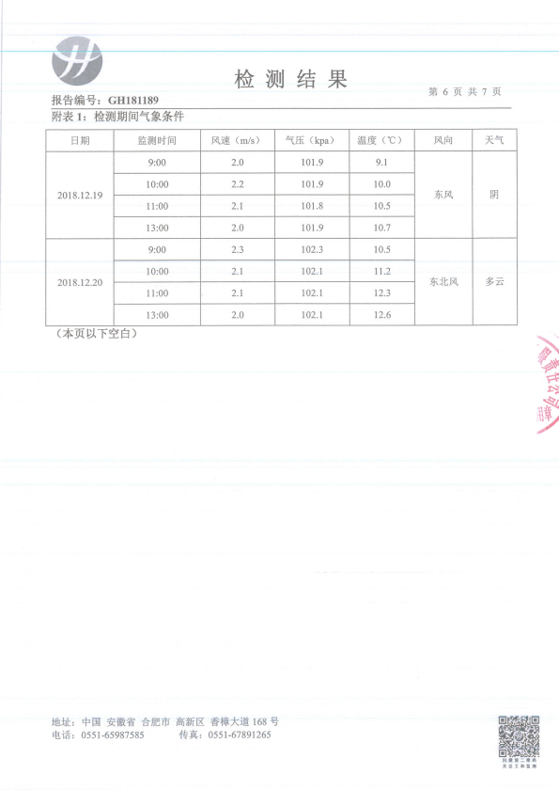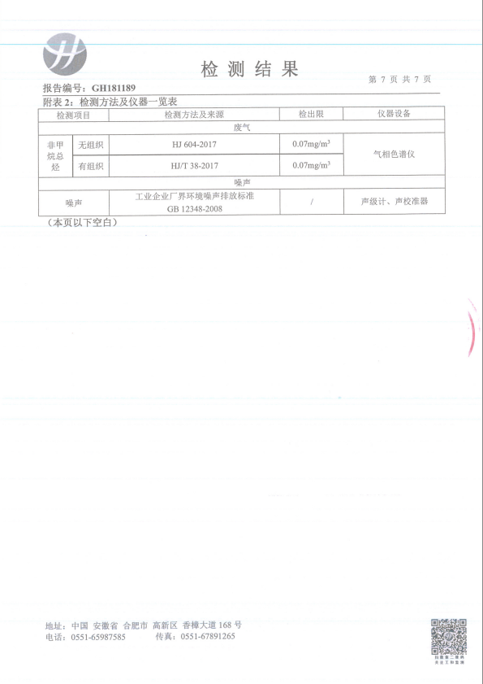
建设项目竣工环境保护“三同时”验收登记表
填表单位（盖章）： 填表人（签字）： 项目经办人（签字）：
建设项目 | 项目名称 |  |  | 年产200吨塑料制品项目 |  |  |  |  |  |  |  |  | 项目代码 |  |  |  |  |  | / |  |  |  | 建设地点 |  |  |  |  | 桐城市范岗镇月山村
建设项目 | 行业类别（分类管理名录） |  |  | C2929塑料零件及其他塑料制品制造 |  |  |  |  |  |  |  |  | 建设性质 |  |  |  |  |  | 新建√ 改扩建 技改 迁建
建设项目 | 设计生产能力 |  |  | 年产200吨塑料制品 |  |  |  |  |  |  |  |  | 实际生产能力 |  |  |  |  |  | 同设计生产能力 |  |  |  | 环评单位 |  |  |  |  | 安徽三的环境科技有限公司
建设项目 | 环评文件审批机关 |  |  | 桐城市环境保护局 |  |  |  |  |  |  |  |  | 审批文号 |  |  |  |  |  | 环建函[2018]244号 |  |  |  | 环评文件类型 |  |  |  |  | 报告表
建设项目 | 开工日期 |  |  | 2017/9 |  |  |  |  |  |  |  |  | 竣工日期 |  |  |  |  |  | 2018/4 |  |  |  | 排污许可证申领时间 |  |  |  |  | /
建设项目 | 环保设施设计单位 |  |  | / |  |  |  |  |  |  |  |  | 环保设施施工单位 |  |  |  |  |  | / |  |  |  | 本工程排污许可证编号 |  |  |  |  | /
建设项目 | 验收单位 |  |  | 安徽工和环境监测有限责任公司 |  |  |  |  |  |  |  |  | 环保设施监测单位 |  |  |  |  |  | / |  |  |  | 验收监测时工况 |  |  |  |  | 满负荷
建设项目 | 投资总概算（万元） |  |  | 230 |  |  |  |  |  |  |  |  | 环保投资总概算（万元） |  |  |  |  |  | 15 |  |  |  | 所占比例（%） |  |  |  |  | 6.52
建设项目 | 实际总投资 |  |  | 230 |  |  |  |  |  |  |  |  | 实际环保投资（万元） |  |  |  |  |  | 15 |  |  |  | 所占比例（%） |  |  |  |  | 6.52
建设项目 | 废水治理（万元） |  |  | 2 |  | 废气治理（万元） |  | 10 |  |  | 噪声治理（万元） |  |  | 2 |  |  |  | 固体废物治理（万元） |  | 1 |  | 绿化及生态（万元） |  | 0 |  |  | 其他（万元） |  | 0
建设项目 | 新增废水处理设施能力 |  |  | 新增废气处理设施能力 |  |  |  |  | / |  |  |  |  |  |  | / |  |  |  |  | 年平均工作时 |  |  |  |  | 2400h
运营单位 |  |  |  | 桐城市范岗镇金马塑业厂 |  |  |  |  |  |  |  | 运营单位社会统一信用代码（或组织机构代码） |  |  |  |  |  |  | / |  |  |  | 验收时间
污染物排放达标与总量控制（工业建设项目详填） |  | 污染物 |  | 原有排  放量（1） | 本期工程实际排放浓度（2） |  | 本期工程允许排放浓度（3） |  |  | 本期工程产生量（4） |  | 本期工程自身削减（5） |  |  | 本期工程实际排放量（6） |  | 本期工程核定排放总量（7） |  | 本期工程“以新带老”削减量（8） |  |  |  | 全厂实际排放总量（9） |  | 全厂核定排放总量（10） |  |  | 区域平衡替代削减量（11） |  | 排放增减量（12）
 |  | 废水 |  | -- | -- |  | -- |  |  | -- |  | -- |  |  | -- |  | -- |  | -- |  |  |  | -- |  | -- |  |  | -- |  | --
 |  | 化学需氧量 |  | -- | -- |  | -- |  |  | -- |  | -- |  |  | -- |  | -- |  | -- |  |  |  | -- |  | -- |  |  | -- |  | --
 |  | 氨氮 |  | -- | -- |  | -- |  |  | -- |  | -- |  |  | -- |  | -- |  | -- |  |  |  | -- |  | -- |  |  | -- |  | --
 |  | 废气 |  | -- | -- |  | -- |  |  | -- |  | -- |  |  | -- |  | -- |  | -- |  |  |  | -- |  | -- |  |  | -- |  | --
 |  | 二氧化硫 |  | -- | -- |  | -- |  |  | -- |  | -- |  |  | -- |  | -- |  | -- |  |  |  | -- |  | -- |  |  | -- |  | --
 |  | 烟尘 |  | -- | -- |  | -- |  |  | -- |  | -- |  |  | -- |  | -- |  | -- |  |  |  | -- |  | -- |  |  | -- |  | --
 |  | 氮氧化物 |  | -- | -- |  | -- |  |  | -- |  | -- |  |  | -- |  | -- |  | -- |  |  |  | -- |  | -- |  |  | -- |  | --
 |  | 工业固体废物 |  | -- | -- |  | -- |  |  | -- |  | -- |  |  | -- |  | -- |  | -- |  |  |  | -- |  | -- |  |  | -- |  | --
 |  | 与项目有关的其他特征污染物 | 非甲烷总烃 | -- | 9.38 |  | 60 |  |  | -- |  | -- |  |  | 0.138 |  | -- |  | -- |  |  |  | -- |  | -- |  |  | -- |  | --
 |  | 与项目有关的其他特征污染物 | / | -- | -- |  | -- |  |  | -- |  | -- |  |  | -- |  | -- |  | -- |  |  |  | -- |  | -- |  |  | -- |  | --
注：1、排放增减量：（+）表示增加，（-）表示减少。2、（12）=（6）-（8）-（11），（9）=（4）-（5）-（8）-（11）+（1）。3、计量单位：废水排放量——万吨/年；废气排放量——万标立方米/年；工业固体废物排放量——万吨/年；水污染物排放浓度——毫克/升；大气污染物排放浓度——毫克/立方米；水污染物排放量——吨/年；大气污染物排放量——吨/年。

